Les comptines et chants du mois d’octobre.

Pomme de Reinette et Pomme d’Api  Pomme de Reinette et pomme d’Api  Tapis tapis rouge  Pomme de Reinette et pomme d’Api  Tapis tapis gris  Mets tes mains derrière ton dos ou j’te donne un coup d’marteau  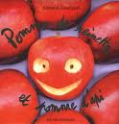 | Le Grand Cerf  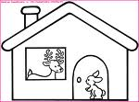  Dans sa maison un grand cerf  Regardait par la fenêtre  Un lapin venir à lui  Et frapper ainsi  Toc toc toc  « Cerf cerf ouvre-moi  Ou le chasseur me tuera »  « Lapin lapin entre et viens  Me serrer la main ! »
La maison de Monsieur Pouce  Voici la maison de Monsieur Pouce (montrez votre poing fermé avec le pouce à l'intérieur)  Toc ! Toc ! Monsieur Pouce es-tu là ? (frappez sur le dos de la main comme si vous toquiez à une porte)  Chut ! Je dors ! (un doigt devant la bouche) Toc ! Toc ! Monsieur Pouce es-tu là ? Chut ! Je dors !  Toc ! Toc ! Monsieur Pouce réveilles toi !  Me voilà, je sors ! (ouvrir la main et bouger son pouce) | Monsieur Pouce est en colère  Monsieur Pouce est en colère  Il a quelque chose à nous dire  « J’en ai marre d’être sucé !  J’en ai marre d’être enfermé !  Je le dis et je le répète :  Je ne suis pas une sucette !!! »  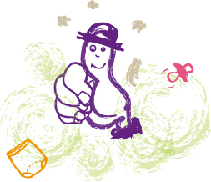
Turlurette  (comptine pour apprendre à articuler)  Turlurette et turlupin  J’ai trouvé un p’tit lapin  Turlurette et tourlourou  Si tu l’veux  Donne-moi des sous  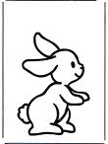 | Il court le furet  Il court, il court le furet  Le furet du bois, Mesdames  Il court, il court le furet  Le furet du bois joli  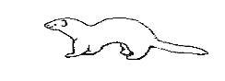  Il est passé par ici  Il repassera par là  Il court, il court le furet  Le furet du bois, Mesdames  Il court, il court le furet  Le furet du bois joli.
Un petit bonhomme  Un petit bonhomme  Assis sur une pomme  La pomme dégringole  Le petit bonhomme s'envole  Sur le toit de l'école.  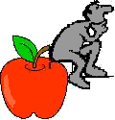 | Le moustique  Un petit moustique est venu sur mon front (bzzzz)  Il est descendu sur mon menton (bzzzz)  Il est remonté sur mon nez (bzzz)  Il m’a chatouillé le cou (bzzz)  Et quand il est arrivé sur ma joue (bzzz)  Je l’ai écrabouillé (SPLACHHHH !)  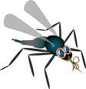
Escargot et coccinelles  Un gros escargot,  Portait sur son dos,  1 coccinelle  Qui avait perdu ses ailes.  Fff, Fff, Ffff Pas facile, Pas facile  Fff, Fff, Ffff Pas facile du tout !  Un gros escargot,  Portait sur son dos,  2 coccinelles  Qui avaient perdu leurs ailes.  Fff, Fff, Ffff Pas facile, Pas facile  Fff, Fff, Ffff Pas facile du tout !  Un gros escargot,  Portait sur son dos,  3 coccinelles  Qui avaient perdu leurs ailes.  Fff, Fff, Ffff Pas facile, Pas facile  Fff, Fff, Ffff Pas facile du tout !  Le gros escargot,  secoua son dos,  Les 3 coccinelles  S’envolèrent dans le ciel !  Fff, Fff, Ffff Pas gentilles, Pas gentilles  Fff, Fff, Ffff Pas gentilles du tout ! | J’ai des pommes à vendre  J'ai des pommes à vendre,  Des rouges et des blanches  J'en ai tout plein mon grenier  Elles descendent l'escalier  Mademoiselle, mademoiselle,  Quatre, quatre pour un sou  Mademoiselle en voulez-vous ?  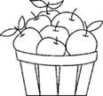
Une petite coccinelle…
Une petite coccinelle s'est posée sur ma main
Elle monte, monte, monte
Sans me demander rien
Elle monte, monte, monte
pour me faire un câlin !
Hum….
L’araignée Gypsie
L'araignée Gypsie monte à la gouttière,
Tiens, voilà la pluie, Gypsie tombe par terre,
Mais le soleil, a chassé la pluie.
L'araignée Gypsie a tissé sa toile,
Les gouttes de pluie brillent comme des étoiles,
Gypsie s'endort, elle est bien fatiguée.

